2025年3月 蓝图课程笔记

第三天：

关于修行
修行三年，口出狂言
再修三年，不敢妄言
又修三年，沉默寡言
再过三年，无需多言
又过三年，静口无言
再过三年，无言即言
大道至简，大悟无言

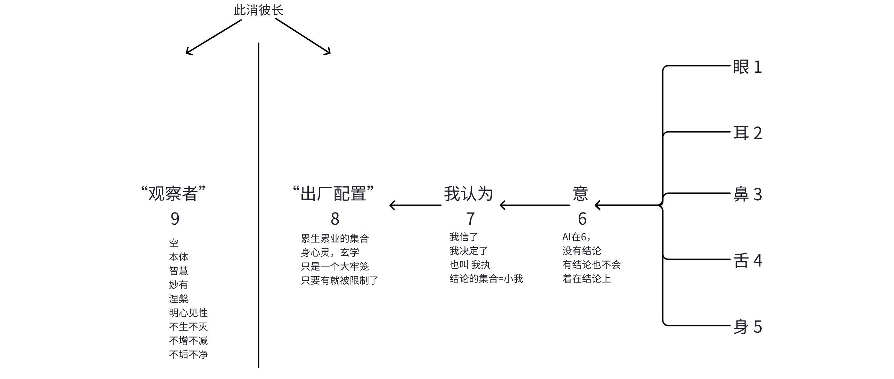

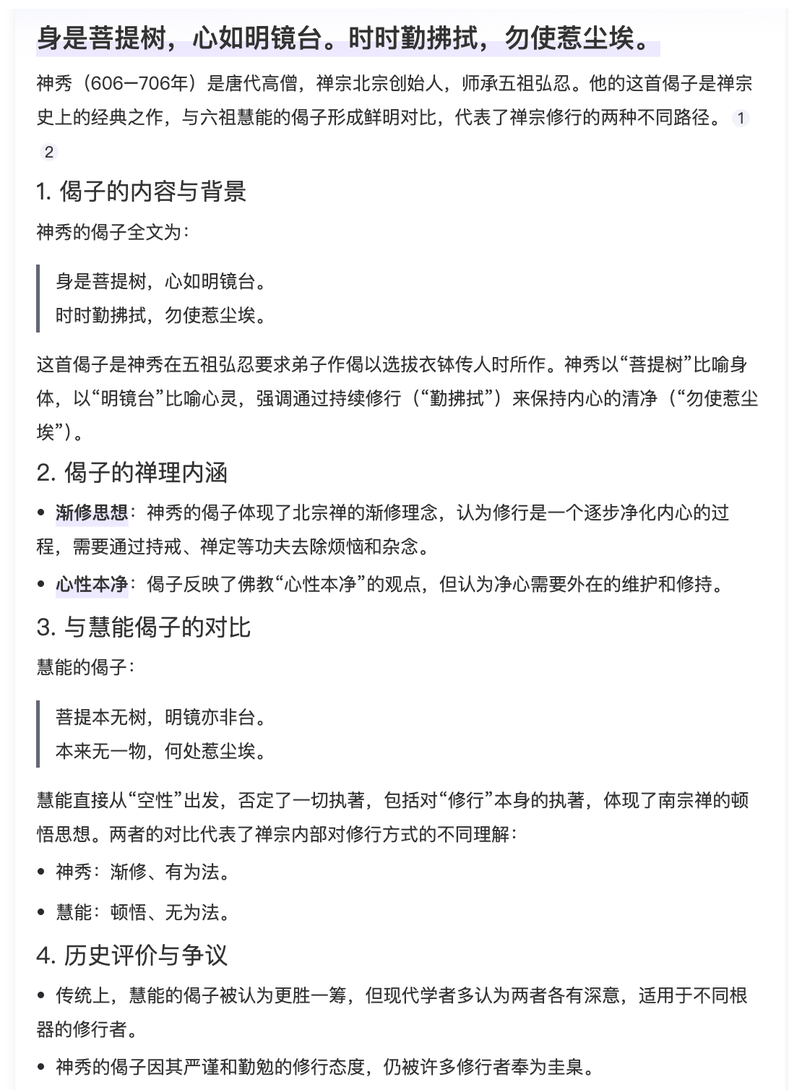

不着 才是王道
当你认为六祖慧能的偈子比神秀的偈子高级的时候，你就又执着了，执在空上，空执（只接受空，不接受任何有）
仅仅是快班和慢班的区分而已：慧能是快班 讲究顿悟；神秀是慢班，讲究渐修

接纳也是一种对抗，放下也是一种拿起
都是在使劲
不处理，只观察，不参与

空是无和有的集合

只有着在一个东西上，才能广泛传播
发大愿（定义一个大意义）能破小执，一念带万念
核心圈是一个出游戏的通道

观察者决定观察内容
不观察，是道
观察了，是一，道生一
一观察就有了评判，有了评判就有好坏，就有了阴阳，一生二
又因为有了阴阳，于是开始阴阳互转、因果循环，二生三，三生万物，成就了这个世界
（比如因为有了黑和白，我认为白是好的，这个我认为 就是 二生的三，当你有了越来越多的三，这些越来越多的三，组成了你的世界）

人是习惯性粘着的，所谓的正确的方式都是给不明白的人（比如观呼吸）
人如果与念头发生片刻分离，就会狂喜，但再怎么狂喜，对人道无帮助

关于AI 出现后人的未来：
当一个更好的机器出现，我们的器官就会退化（眼耳鼻舌身，一代比一代弱）
意 是什么？ 是针对 眼耳鼻舌身 所接受到的信号的处理 以及 思考的过程
当一个更好的大脑出现，我们的大脑就会退化（AI 会代替人类思考，取代了 意）
为什么会这样，因为这是全人类的集体进程，是集体共业（也是集体潜意识决定的），是一场集体回归；
也是一种集体修行
到最后，创造才是第一生产力。

番外篇——关于佛法的笔记

信仰 vs 信心
信仰 向外求
信心 向内求，心里求
心法本自具足
庖丁解牛，游刃有余
吠陀天启
心安理得，理得而心安
一切众生皆具如来智慧德相，只因妄想执着不能证得
菩提迦耶 正觉塔（阿育王 造，佛陀等身像）

四圣谛：苦 集 灭 道
苦 源自起惑-贪嗔痴
起惑 引起 造业
起心动念 都会产生 业力
业力会随轮回而流转
恶业太多 下辈子进入下三道 地狱 恶鬼 畜生
善业多，向上走进入上三道
造业 形成 因果，善业就有善果，恶业带来恶果

起惑-造业-因果-轮回

灭掉 惑 ，不造业，无因果 摆脱六道轮回之苦怎么灭？修 戒定慧，戒贪，定 就不会有嗔（定心则没有无明火，没有妄想），慧 痴（得慧后，没有无明痴念）
最后，进入 涅槃之道--烦恼完全止息，彻底跳脱六道轮回，不生不灭

四念处：身 受 心 法

以戒为师
缘起性空 -- 佛陀证道的独一无二，空 即变化，因缘和合，因为缘起性空，所以 诸行无常，诸法无我

三法印：
1. 无常印 诸行无常 -- 世间一切的诸行都没有一个永恒不变的，没有事物是永恒不变的存在
2. 无我印 诸法无我 -- 没有一个主宰不变的我，我只是假名为我，实际上没有我，这个我每秒钟每个刹那都在变化，我就是常，没有常就没有我
3. 涅槃寂静 -- 不生不灭，超越生生灭灭回到本体的时候 即是不生不灭，清净寂静究竟之地

佛教的四个特点
1. 人 -- 人的宗教，人本主义，佛陀就是一个人，众生平等，佛性平等
2. 心 -- 心的宗教，心本主义，不是向外求，不通过祭祀巫术来求证
3. 知 -- 知的宗教，需要去思考，不要迷信盲从，可以怀疑思考辩论
4. 行 -- 行的宗教，需要实修，一套践行体系，每个人用自己的身口意去实践佛陀的觉悟之路，勤修戒定慧，消灭贪嗔痴，最后得到解脱

第二天：
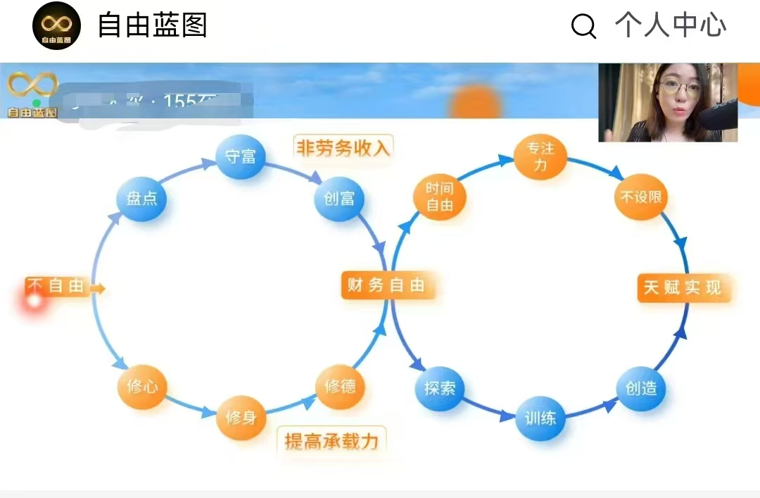

莫比乌斯环——财务自由：

1. 盘点：
资金和资产（当下经济形势下：力争保值，跑赢通胀），守富；资产每增加**万，就重新盘点黄金三角；

盘点的坑：越盘越多，不往前走
越盘越多：比如最多的钱是银行家的钱（从银行能拿到的钱），平均下来一个人能从银行里拿到的钱是200万（按照人头平均），这里有很多的门道（比如怎么跟银行打交道可以把从银行融资的额度从20万提高到200万，比如身份证开头多少决定了天然的优势 310上海土著天生就是500万，352开头【福建某地-骗贷高发区-连环贷】一百万都没有，银行整个系统都调低了）；为什么A银行喜欢我、B银行不喜欢我、为什么后来又喜欢了；
有一个系统叫 京朝阳，大家都用征信把银行的钱取出来放在一个池子里，资金池的掌控者 本身的判断（募资人和投资者的关系），为了筹集更大的资金，开始承诺固定收益，一旦判断失误，立马资金链断裂；人人担自己的因果（如果工具资金掌握在自己手里的话）；错觉：会把银行的钱当作自己的钱（通过抵押贷款，杠杆层层放大）
这里的坑是：用盘点的这些资源进一步扩大资产，而不是往前走。需要继续往前走，每一步都是60分也可以

2. 守富：
黄金三角，切入点先把自己定义为弱者（弱者制胜法则），在概率上下功夫，弥补专业不足，主要功能守；
黄金小三角：比如摘取20万出来，其他的先保底，这个小三角不包括三个钉子的小角，中间的75%按照 缩小版的 比如十分之一的小规模，来一点点搭起来，全部搭起来一年之后再看，这个20万的组合收益率在什么范围内；用来练手，验证自己把握黄金三角的能力，确认了没有问题之后，逐步往里加（比如每半年往里加20万进去），前面的20万相当于一个小的MVP。

守富的坑：创富失败，变成守财奴
对守富有感觉的人，一般是在创富上失败的人，走向了另一个极端，一定要守住（成为守财奴）：
比如，生了病之后就去卖保险的人，自己淋过雨也要给别人撑把伞，有问题的是从此以后ta的世界里面全是保险；（你和他说现在基金其实涨的挺好的，ta说——不要跟我说这些，基金能救我生病吗？）
保险不可以缺，但是应该最多占据整体关注度的10%（保障账户），是工具是方法，为你服务，不要陷入成为他的工具

3. 创富：
空手套白狼的非劳务收入；

创富的坑：创富成功，变成创富狂
百分之好几百的高收益的做金融的人，眼里完全是瞧不上保险的，也是被工具控制的（外汇炒币等等），一旦陷入到这个工具好，那个工具不好，就要警惕了，要讲究中庸之道；
比如蓝图：早期和保险公司合作过，核心价值观是冲突的，其实沙盘很适合做保险、也很适合做直销（usana），蓝图的价值观不服务于任何一个工具，可是他们都希望蓝图的教育能力为他们的工具服务，蓝图的理念：人是使用钱的、而不是服务于工具，ta 以工具为核心，Angela 以人为核心；
成功也有他的负面（好有好的代价，坏有坏的代价）

不要做自己买菜的餐馆老板

4. 修心
不为感受买单，修的是定力

修心的坑：只认关系，不认其他
人性，就是你退一步，他进一步；只要你退了一步，他就认为这一切都是理所应当；只要你想把这些再进回去，他会认为你就是白眼狼；
杨相勇的故事：只要 下面的（修心、修身、修德）漏洞没堵住，就会一直做家人的血包；
（1）如果真的不赚钱，血包瘪了，反而是损失最小的方式（第一关：家人责备他不求上进，没出息了）
（2）还可以反过来吸别人（他爱的人对他集体失望）；
（3）这两关都熬过来了，才能进入第三关（去赚钱，并且成为白眼狼，不给别人花了），血包不让扎洞了。
原生家里剥离这件事，本身就不容易，不管是对于多么赚钱的人来说 都是这样。
这就是人性，你不能说ta 是善还是恶

没想好/不正面回答，就是没决定

比如关系上重大挫折的人，会觉得家和万事兴是最重要的，眼里只有家和了，非常迷恋开始修炼各种各样的关系；
实际上，关系不需要完美，只需要过得去就可以（因为最终我们还是孤独地来，孤独地去），比如原生家庭不和解也可以，吵架就物理隔离一下 也没什么；现在解决不了的问题交给时间，你自己不要停下发展的角度，一定是以你和你自己的和解作为基础，全身心地放在自己身上，会发现接纳自己越来越多，也会接纳世界越来越多。
比如 厌蠢，到底厌谁？厌蠢的人一定容忍不了自己蠢，就会顶着劲让自己完美，但问题是没人可以完美；
为什么老师可以和这个学员聊这么久？不是因为有耐心，而是因为老师接纳自己，不管什么水平的人来到老师面前 对镜，不会引起老师的对抗。照镜子，照的是你自己，根本就不是别人。
关于关系：不在外面，都在里面，把视线收回来，久而久之，你的关系会越来越圆融，你变了，你的世界就变了，其实他们一点都没变。
所有的妥协、所有的对抗 都是绕弯路，观察而不参与，解决自己的问题，这是最快的路径。

Q：“我会故意拖慢自己的进度”
A：你需要拖慢一点；因为不慢一些会难受；所有让你难受的点 都有一个根程序在里面。

——————————
如何挖掘根程序：
- 提供标准的、参数齐全的、可供观摩的个案，来当案主
- 经常互动，暴露自己

5. 修身
身体健康，身心合一，健康管理
疾病的三种来源：
（1） 70% 来自情绪
（2）20% 来自生活习惯
（3）10% 来自环境、水土、空气

修身的坑：只要健康，不挂你其他
谁在某一个漏洞里面有深刻的体会，就会深刻觉得这个漏洞非常重要。（比如健康管理，她的生活就会被健康这件事充斥着，导致了她的生活只有前面这个1，完全忘记了均衡发展（中庸之道），有很多真心实意做大健康的是真的这样想的，这就是失衡了）

6. 修德
承载力
法布施、财布施：有意识地去控制因果。

修德的坑：只求福报，不管其他
完全不关注自己在当下，在生产生活里所做的一切努力；比如各种积福报的动作，以求来世的福报（不穿皮鞋穿布鞋）
所有的修德只是为了降低大家在人类的集体潜意识里面和集体潜意识对抗所产生的阻力
人类的集体潜意识里面有一个善恶标准，这个标准是一个作用力（但未必是对的），大家倾向于**（这种倾向是一种作用力），不要和这种作用力对抗：
比如，大众倾向于认为吃亏是福，但这个事情你不能和他较劲说你不是对的，王 不会较劲、但不会忽视这股力量，所以 防民之口、甚于防川。（但并没有说民之口里说的都是对的）
在生活里尽量给出来正向作用力，不是为了去当好人（王 有好坏？ 暴君 是好的还是坏的？比如 李世民，杀了亲哥亲弟囚禁父亲，作为君王来说，贞观之治），善恶是立场——不是真相（看对谁，不纠结对错），正向作用力是顺应这个人类的集体潜意识的。

三个大陷阱：
- 第1个大陷阱 就是 0 （刚进来的起点）：一个小白走进财务自由之路最大的陷阱就是不上路（在转圈，一直不上桥）
- 非劳务收入>总支出 之后：执着扩建管道，做大做强，越扩越大，直到把非劳务收入做成了劳务收入
被控制的人有一个非常本质的特点：根本立不住那个 我 （不知道我是谁）
不知道我是谁，只能东倒西歪，不断服务于这个工具、那个品牌、这个老师、那个老板
不断地积攒非劳务收入，不断的攒：有的钱就是不能赚的，因为ta 耽误你的事情；好多人跨越不过去，进不了天赋实现；（还会用自洽的话安慰自己：有些人就是没有天赋的）

【我是谁】——是一个基础课
老师你不给我解决问题， 我就猝死——这是玩笑吗？这是威胁。

你不能因为认知的调整 而造成生活习惯的极大变化，要一点点微调：
- 争取每次都能跟课
- 上课三到四个月后，大概率会：平静下来，更理性了，判断更准确了，然后才能算清楚账

Q&A
复利管道——需要提前做计划，养老、子女教育金 （可以计算并且提前规划的），在 40%的低风险里面，保单规划 倒推出来目前需要每年要交多少钱；

Q：刚开始看黄金三角中高风险项目的人，着重看哪些？
A：都可以，按照风险级别放进去，不限类别，一旦放进去，就有明确的比例；（没有合同的就是高风险）
高风险里面拆的越散越好，就是不做判断。没了就没了，不用判断。判断的出来的，就自行判断；判断不出来的，就分散。
高风险全军覆没了之后，就当交学费了，下次就会更有经验；

强者心态：我要把ta做到最好；一旦你把事情做到最好，你就把其他事情透支了。
最不可接受的：透支自由意志。
时间 是最不可接受的，因为时间是我的，ta 就有自由意志的可能性。

不想上班？你配吗？
抵触不抵触，全在于你自己；只要你不抵触，那个班没那么累的，还会有很多资源可以为你所用。

盘点不是件好做的事情，很挑战一个人的心量：我什么都敢；

Angela：并不是所有的讲课都能起到对镜的作用，而是在碎过了（听懂 我是谁）之后 再去讲课，才会在 修心修身修德 中起到重要的作用

Q：该不该吃肉？
A：哪有该不该，就问你饿不饿？你说ta 杀生，杀谁了？
修行是解脱于这些念头的，而不是着在这些念头上。
地狱门前僧道多
人很难识别 什么叫着上了，所以就以 着上了这个好还是那个更好 来区分？实际上是 着上了 本身有问题
信念：念头本身并没有问题，是前面的 信 有问题；
你怎么会觉得你信了不杀生你就能得好报？

莫比乌斯环——天赋实现：
天赋实现最大的困难是什么？钱、时间、天赋
什么是天赋？—— Angela 的定义：天赋是一个属性，每一个人身上都有不同的属性，有的强有的弱，强的属性会使得你不管干什么事，都会带上你的特点；所以如果你没有找到自己热爱的事情，那就干自己不热爱的事情，总能带上你的特点；也许总结不出来你的特点是啥，但是总能带上你的特点。

比如 Angela 身上的特点：格局和视野（最彰显的、最与众不同的特点）——比如一开始做咖啡馆没有扎进去，隔壁的咖啡馆老板都一头扎进去了（拉花、与客户聊天等等）；开始往上走（实业 的发展空间小了），一个事情就是一个容器，咖啡馆这个事情就是不太大，所以和 angela 的属性不够适配；
就开始找更能适配的事情：这个过程中也受困于情绪问题，为解决问题去学习心理学（别人学了就扎进去了，学习各种流派积累个案时长，开始深耕），别人学心理学看到的是具体的一条，angela 看到的是还有这么多心理学咨询师，是不是可以把他们聚集到一块
“受困于情绪问题的人，一定受困于钱”

彰显你的属性的时候，你甚至都不是热爱的；你的特点；属性就是你的特点；
一个人可能是多个不同的属性的，还是动态的；
属性 是习惯，虽然是天生的，但不是基因带来的。
不过，在一堆负面信念的加持下，你分辨不清楚的；

万般留不住，唯有业随身；

比如你特别不喜欢现在做的事情，你真的不喜欢吗？不一定的， 也许是有什么负面信念在起作用

上面绿色的这一排是条件，每次实现一个条件之后，就需要做下面对应的动作；
下面红色的这一排是动作
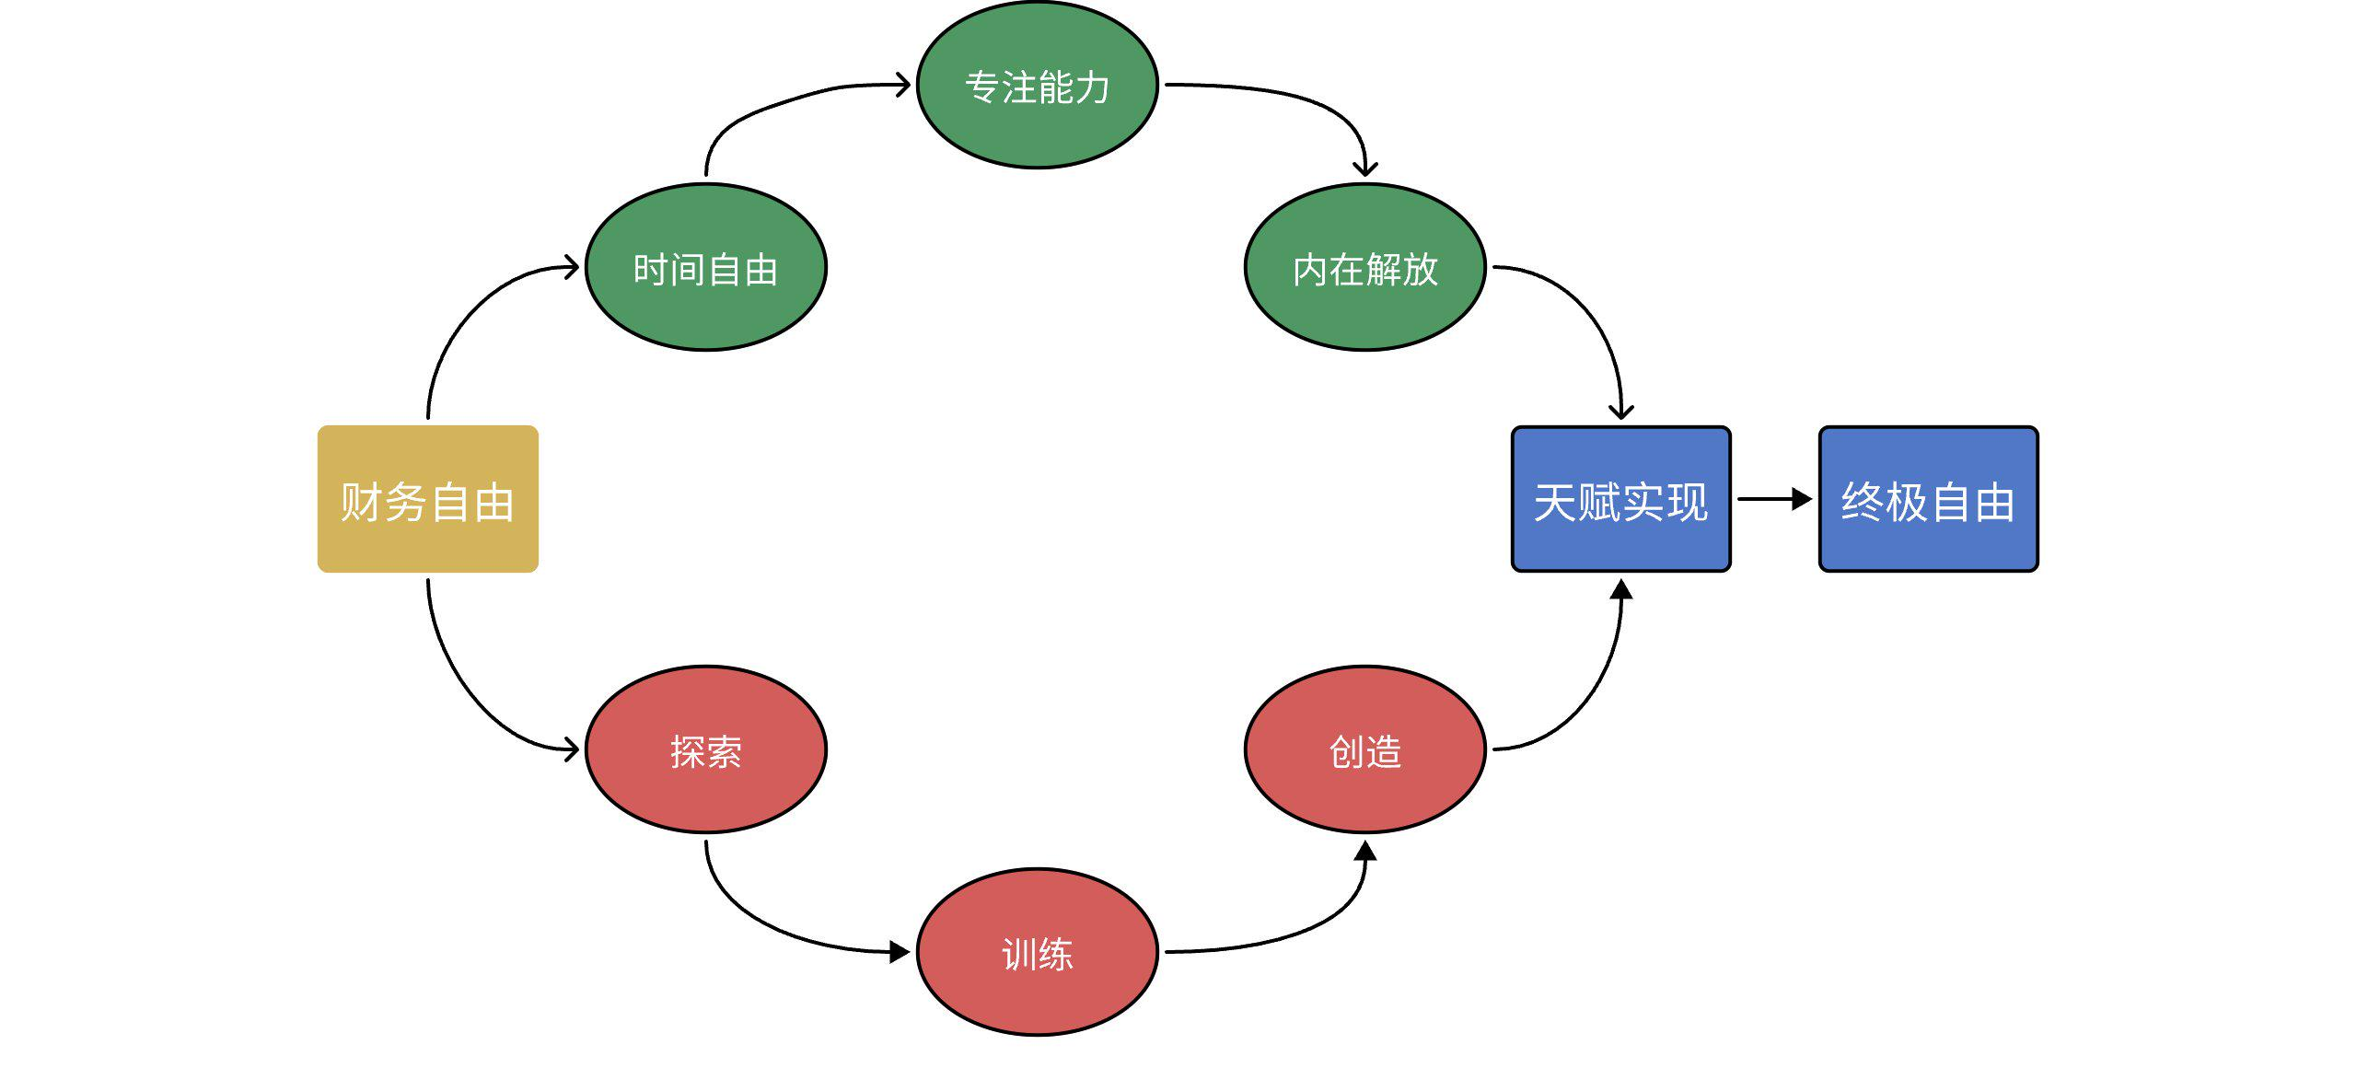

探索：就是脑子头脑先搜索
如果有负面信念，搜也搜不出来什么东西；
除了头脑的探索，还有一个非常重要的东西：这个属性能否发挥，取决于容器（选择的事情和你的属性是否匹配）
选择的事情如果是你非常热爱的事情 ，那就是你的使命，这个就是你特点的容器。

非常热爱的事情，要怎么探索？要体验（比如 当吉他手，体验弹一个星期的吉他，真实体感，不需要逻辑分析，体感会直接告诉你是否喜欢）并不是有正反馈的就是，因为体验过了 发现不喜欢-不爱干，这个体现就是瘾头过完了，自然就会想干下一个，直到站到讲台上这件事。实话说：一开始都是正反馈，但是自从决定要把蓝图做大，可太难受了（九成负反馈，不断挑战能力边界，做决策-错误），在强烈的负反馈当中也没有想过要放弃，这是真热爱的事情；

在初期，可以尝试做一些有比较小的试错成本的事情，去探索；

属性：未必是优点，也可能会给你带来的是坏处（比如你把你的属性用在不同的容器里）

一个允许每个人都绽放自己的天赋的容器，不是当下的职场环境；

真正合适的环境一定是要求每一个人 自己做决策自己付代价的环境
但是，
现在的家庭环境：孩子任性，家长付代价；
雇佣制环境：员工任性，老板付代价；

自己不能付代价的环境，是不可能有创造力的（不能被允许有创造力），所以一定要约束好。
现在的环境；像绿化带；
适合天赋的环境：像原始森林

未来取代雇佣制的环境，更像是原始森林，不是没有规则，而是松树是松树，柳树是柳树；也没人管你，也会被自然淘汰；原始森林里面 任何一个活下来的生物，都是王，那才叫王共存的环境。

你问我 我应该长得高 还是 长得矮，就是为了让我为你负责。

学校培养人才的核心：是向社会输送适配人才（绿化带）
社会结构没有发生变化的情况下，学校的教育结构不会变的。
————————————————————————————————————

关于能力的训练：
比如你想当导师：个案能力、现场调度、提问区分，等等等等，同时还是顶层战略设计者，各种重大事项的决策者，各种内部管理的决策者，要做的事情多了；

为啥专注能力是训练的前提：只有专注了，才能有效训练其他能力
可以通过分离念头 来提高专注力的
如果你非常专注，训练这件事就简单了
小孩更容易训练，成年人的尘特别厚（妄念纷飞）

如果你做的是热爱的事情，你的专注力会更强，因为热爱会牵动你的专注力（这叫猫定，类似猫抓老鼠蹲在洞前，被动专注）
找你热爱的事情；如果找不到呢？那就继续找！

除了被动专注，主动专注 是：随时随地与所有的念头立刻全部分开
这种主动专注的能力，决定了随时随地的专注，这种主动专注的能力练就了之后，所有的事情都可以是你的天赋。
具备了与念头想合就合想分就分，就只需要关注这个事情你需不需要了。

做不喜欢的事情的时候，就会抗拒，抗拒就是一个念头，抗拒也要做；

专注力训练主要练习的是持久地和念头分开的能力，你不被杂乱的念头带走；
排除掉你的念头之后，剩下来的是本你

专注力的训练有两个方式：
- 静坐（不是冥想）：只能做到观念，不跟做到没有杂念，只需要静静看着自己的念头（观察自己的念头，感受和念头分离的感觉）；
不要走向另一个极端的执：为了追求平静的感觉（喜欢 和 念头分开、观察念头 的平静的喜悦感），这也是一种 着
绝大多数的感受都来自于念头对你的折腾，少部分感受来自于身体的不适；
- 讲课：讲课的过程中，导师（讲师不算） 是必须和念头分开的，尤其是要非常敏锐地识别到现场的信号（如何和自己的念头粘着就不可能，不可能自己的情绪是不空的）；
所以，导师一上讲台，就必须和念头分开，下讲台之后才会有自己的事；讲了八小时的课，就相当于上了八小时的坐（打坐），有时候五天有时候九天。（这种和念头分开的剂量，量很大；如果按照红尘的测量标准，导师的赚钱能力不弱；如果按照修行的测量标准，量也大）；所以能做到不是靠思考，而是靠流淌。（真空生妙有） 悟，悟≠学

大地平尘，虚空粉碎 （比喻，形容当时 Angela 碎的感觉）
碎完之后，才从讲师成为了导师

第三步的核心，是在原有的基础上出现新的东西
前面的训练：是训练的老的东西，别人能做到的你也能做到优秀，但是不卓越
到创造这一步，就开始出现新的东西了；
到了创造这一步：首先 得把 尘 擦干净（尘 如果擦不干净，不耽误第一步和第二步，只是影响效能）
比如“我觉得我自己没有天赋” ——这就是一颗尘，“我觉得自己没有特别明显的特质” “周围人的评价”“还有自己的经历吧，我觉得自己经历比较坎坷曲折”（经历比较坎坷不是尘，但是经历坎坷之后自己下的决定 是尘）“我觉得我很普通” 也都是尘
如果我边擦，你边洒，你的尘就比别人擦得慢；

“你没有下 做的决定，就代表你下了一个不做的决定；你每天都在做决定”
“那个决定不论是正向还是负向，都是尘” （比如你决定要勇敢，当需要你不勇敢的时候，你没有办法不勇敢）只要是个决定，就是个尘；有尘也没关系，重点是你粘上了那个尘。
不需要黏着于决定，而不是不做决定；就这个目标，做这个决定；目标达成，决定扔掉。
（我不再决定 要有意愿、要有冲动、要有好感觉 我才去做这个事情 —— 事来即应，可以用各种决定来应，只是针对与目标的决定，而不是粘在你身上的决定，事过不留）
你需要善良的时候，决定要善良；你需要的邪恶的时候，决定邪恶。
你必须什么都不是，你才能全；你只要是一个，你就没有另外一面。

以前，内在解放 用的词是 不设限，也可以换成 空
天赋实现的程度 其实是 真空生妙有 的程度，其实是 空 的程度； 越空 越妙有

碎的程度 和 根性（慧根） 有关系

创造之后，也需要与众生交互，才能把握需求，提供价值，实现天赋变现

不要打着自由意志的招牌求好感觉，自由意志被好感觉绑架了还能叫自由意志吗？
（比如你想做自己，什么是自己，做自己很舒适，这就是好感觉）

时间自由的坑
躺平了，停下了

探索的坑
各种各样的天赋探索（信了）的测试（贴标签）（出生角，算出来轨迹）
巨大的牢笼，被测评工具控制了

专注能力的坑
执着在平静的喜悦上（只有这种状态下才干）
（枯禅：对真正的修行没有任何**
心流不是陷阱，追求心流才是

训练的坑
把训练出来的能力用来赚钱（不断、成为工具），这是能力陷阱

内在解放的坑
执在空上（空执）（没有意义，还努力干什么）
反正是假的，拿空来挡住一切，空不是挡箭牌。
可空可有，才有极大自由

创造的坑
极致低追求满足自我心意的创造，而不与众生交互

天赋实现的大坑：
把天赋实现的赚到的钱又拿到了支出里面，支出水平一旦上去，天赋创造就变成了工作了；你的创造力就会被这种被迫力渐渐消磨掉了，人就会在这种被迫的环境下慢慢变成庸才；人刚进职场的时候，还是有光的，三年后咸鱼，十年后老油条，十五年后裁员了。
其实，应该放到黄金三角里，再次盘点，不应该直接增加支出

————————————————————————————————————————

萍姐关于第二天的内容笔记：
第二天早上
分享：每人2分钟，40 ～50分钟
鼓励你去尝试，
如果被割了韭菜，请从中找出经验。

问：一件事你做错了，付出了代价，
那么一件事你做对了，付出了什么代价？付出了撞南墙的经验。而一个人撞南墙撞疼了，才会动到信念系统。

《财富沙盘游戏》的复盘
不给项目建议，参考黄金三角
外圈有一些功课，如果你外圈没完成，进内圈继续完成，如果外圈你已有一些积分了，那么进内圈将会积分放大100倍。

黄金三角
外在：
①盘点
盘点你的资产：所有有利于你的无论是人与物
②守富
弱者致胜思维：我并不觉得我在某个专业领域是很强的，我只能通过增加概率而降低我的风险（不败）
eg:多拆分，多找项目，让风险变低！投资有投资的纪律，练习自己的定力，是否能守住戒律，以钱入道。
《孙子兵法》从来没教你去赢，而是让你不败！
③创富
增加非劳务收入
蓝图自由之路

内在
①修身
②修心
③修德
内在追求补人生的漏洞，提高生命的承载力
什么是漏洞？漏洞是：反复在你生命里发生，而永远无法解决的问题，业力牵引，也是潜意识。
漏洞如果你没堵上，你的外在再多，也无法自由，无法达到目标

我深爱我的父母，但不能否认他们做为人的人性

坑、坑、坑、坑
①盘点的坑
越盘越多，发现一个人的钱可以不只在自己手中，可以在别人手中，还可以在银行，银行里可以拿到很多很多钱，平均200万/人，（二八法则，有人可拿到更多，eg上海土著，房多，生来就500万…… 大企业离钱最近，而越穷的人离钱越远，为什么招商银行喜欢某些人而另外某些银行就不喜欢这些人… ）
当你意识到为你所用的钱，可以在别人手中时，就变成私募，当你的项目破了，债务就变成恶性债务。
当你意识到为你所用的钱，可以在银行中时，就变成融资，当你的项目破了，贷款就变成不良贷款，信用违约，限高，征信出问题，面临法律诉讼

②守富的坑
在创富上失败的人，尤其是钱生钱出了问题，一朝被蛇咬，从此变成十年怕草绳eg:生病之后就去卖保险的人，因为他痛苦过，这没有问题，有问题的是：但从此以后，世界里就只剩下保险。

③创富的坑（非管道中所说空手套白狼）
当尝到钱快速生钱（炒各种币，各种高风险投资，拿到正反馈，就会说保险也配说自己是金融），创富的坑就来了。
如果限入这个工具好，那个工具不好的陷阱，就很麻烦，
所有的策略，不服务于任何一个工具，之前蓝图无法服务任何一个保险团队，是因为蓝图服务C端的生命个体，而非服务一个工具。
如果你使用的工具是服务你的大目标，那么你使用这个工具就是对的，比方它在出卖你的生命时，同时有更多的人脉，更多的能力。
保险这个工具，可做为你通往自由之路上的工具，而不是全部

补内在漏洞的坑
④修健康失失去平衡
当健康出问题的人，以后就只会看到健康这个问题，健康是那个1，但如果你只有那个1就只剩那个1了
⑤修心，修关系到失去平衡
如果关系出了问题，就觉得家和是最重要的事，除此之外就又看不到别的了。其实关系不是以你的妥协而变好，全身心的放在自己身上（你接纳自己越来越多，你接纳的世界就会越来越多，我接纳我厉害的时候我特别骄傲，我也接纳我犯蠢的时候我也特别骄傲。当你越不接纳别人的缺点，正是你不接纳自己的部分，所有的妥协是绕弯路，所有的对抗也是在绕弯路。所有众生来到我生命里来做对证，不是来照别人的，是来照见自己的。接纳所有的自己。你们好烦的人，我觉得好萌啊，你们好怕的人，我觉得好萌啊。
（做案主，丢人丢在课堂上，比丢人丢到现实中幸运多了。）
⑥修德失衡，当放生、捐香火，不穿皮鞋…成为我执了。因为人类有人类的集体意识，作用力与反作用力的关系，所以不去做一些人类集体意识相悖的事（防民之口胜于防川），以上修德部分是蓝图的信念（善恶是立场，对错是立场），这是人道
但心即理，人的最高智慧是良知，致良知。良知是转念的法门，这是天道

⑦计算成本但不计算时间成本（大漏洞
去创造一个非劳动收入每天花1小时，然后你想收入＊10倍，然后每天花10个小时，直接变成劳动收入，时间漏完

⑧一个小白走不上财富自由之路就是：不上路。（大漏洞）
他一直在漩涡里转圈，当促成3.5 W时，特别明显，就跟抓鱼，抓住又蹦走了，拿个框摁进去，又逃了。

答疑：
①怎么盘人脉：所有人（死活不论）
②时间本身值钱的，请把它放进复利的工具里
③当有人PUA你的时候，问他：你PUA我，然后呢？
④我们人生中重要的东西太多了，要适当放弃，控制什么都尽量不要透支，最不能透支的是自由意志，因为只有时间是自己的。
⑤时间+受气=不用付本金的少得可怜的一点点儿工资，你就不想上班了（但：你配吗？）
⑥如果遇到问题？无论什么问题，想解决，一定有办法解决，但要分清你到底出了什么问题？

天赋：你的属性、特点
它存在于潜意识里，它是一个属性，强的那个属性年复一年一定让你在做一件事时会呈现出你的特点，而那些特点就是你的天赋，去找出你最强的那一个或一些特点，而这些特点就是你做一件事成功或失败的原因。
成功了，恭喜你，你很幸运，找到了你的优势天赋特点。
那么总是造成你失败的特点，是否是其他事情的优势，去试试。
eg:金、水、木、火、土，
火用来取暖
水用来解渴
土用来种地
金用来交易
木用来做家具
人的天赋属性有很多，五彩斑斓，但不会变，是天生的，业力带来的，所以才成为了这完美的宇宙。但会蒙尘，想办法擦亮你的属性

实现天赋的条件
财务自由是天赋实现的条件

财务自由之后
①时间自由
②探索（脑子里搜索），灰多时，你的属性不明显，你通过看看别人总问你哪些问题，你自己看不见，别人看得见
天赋实现需原始森林的成长环境而非绿化带
原始森林：只有规律但没规则（小草也是王）
绿化带：不光要规律还被规则（都是棋子）

非常热爱的事情怎么发现，需要真实体感，你应该都去尝试一下，觉得累的就不是，觉得持续上瘾的就是，充满无尽探索的就是，就是无条件愿意去做的就是。
这就是生命的意义

写下5件特别特别想去做的事情
如果你做的这件事，不管多难，你一定会成功，那你想做的是什么事？

探索生命的奥秘，体验并总结规律，对他人和自己的生命做出贡献

③专注能力
专注能力通过有效的刻意训练，我们可以通过训练来解决专注能力，但无法通过训练解决吃饭的问题，所以需要你财富自由。
无论何时你做你热爱的事情，你的专注能力就会很强，这是自然而然产生，猫定。乔布斯给大学生的忠告：找你热爱的事情，如果找不到，就继续找。找到热爱是达至专注最轻松的方式

蒙尘越厚，越不能专注，你就越无法控制你的念头，通过控制念头，去主动专注。能控制念头的人是清澈的，清澈的人，具备随时专注的能力，专注能透视你做的任何事，于是不受制于任何事。

④训练
专注力的训练：①静坐（控制念头）
授课时通过回答他人问题，当他知道的时候，我也知道了，我原本也不知道我是知道的，这个不是思考后的答案。真空生妙有。对规律的认知，不是通过学到的，而是悟到的，一通百通。

⑤内在解放
内在限制，空

⑥创造
蒙尘越干净，人越通透，越能接受到灵感。
什么是蒙尘？就是所有定义，无论正面负面都是尘。即：若见诸相非相,即见如来。凡所有相皆是虚妄。尘即相。

天赋实现：真空生妙有

狼吃羊这件事对吗？对
这羊是你家的还对吗？不对
所以只要有立场，就有对错，只要立场变了，对错就变了，所以出现二元对立，对错不是真像，所以要不二，不着相

天赋实现的坑就是天赋实现的钱属于劳动收入，你却给花了。

坑
①见桥不上
②盘点，盘大了
③守富，守财奴
④创富，贪婪鬼
⑤修心，只认关系
⑥修身，只认健康
⑦修德，只修福报
⑧赚钱只算钱，不算时间和关系
⑨天赋实现的收入，属于劳务收入，进入黄金三角不能花

————————————————————————————————————————

第一天：

2025年 今年比较大的机会：
少年王道：少儿王
AI：创造出来了 AI 取代了自己的脑力（人类创造了机器，取代了自己的体力），脑力被取代之后，人类将会大力发展什么？这是一个转折点🌊 系统有一个天然的优势：系统的语料库，Allen 和 小智老师
天赋实现：可复制化的训练内容的探索

个案
解决方案一定出现在两点之间，一个点是现状，一个点是目标，这个目标一定是去向更好
迁善（就是去到更好，有很多种路径，直线弯路，只要是去到目标，就可以评估哪个性价比更高）
完成了迁善之后，就会出现下一步行动计划

如果个案过程中，对方目标不清晰，要么让他自己去想，比如 你希望过上什么样子的生活，你希望这件事发展成什么样子
一个没有目标的人是不值得被做个案的
但是，怎么会有没有目标的人呢
一旦定了目标，就得干，一旦干了就得付出代价，不想付出代价，就会号称自己没有目标

两杯水一包纸巾一个录音笔，录音笔一是为了复盘，另一个如果产生争议 就留存了证据

流量端导师的指标：
交付端导师的指标：成才率

案主的目标是否高效 与 咨询师 没有关系
说清楚代价就可以了，说代价这段叫补充盲区
一旦不精准表达，听众就会走神
说建议会导致访客的抵抗心，开始和咨询师博弈
（jinghua 的案例 为什么要抵抗，因为要控制，节奏掌控在自己手里，不然会感觉到很不安全，会感觉到失控，失控是 jinghua 的难受，有了向上管理的正反馈之后，就不会难受了）
所有的好处背后都有代价
必须要拿出其他的价值出来顶着，否则没人理他
如果补充毫无逻辑的信息，就是在抵抗，下意识的反应
一个人如果能够挖出根程序，会脱胎换骨

关键人物不只是别人，也包括自己，不能舍己为人，否则不能长久

区分 目标的时候，如果把案主越问越不清楚，那说明咨询师本人也不清楚
中立都做不到，就清楚不了😃 要先中立

如果个案中挖到根程序了，先解决目标
难受就难受着做，但凡做到了这个难受就没了，做着做着就不难受了

高人和骗子图的东西都不一样，高人害你都不违法，你可以把所有人都当骗子，但是都得为你所用，不必坦诚以待，达成目标即可

不能把我已经知道了这套方法就当做我已经达成了

如果客观事实是不急的，那么急的一定是他的心

越小的缝口里面越可能藏着牙签肉
越大规模的策划越有可能被资本盯上，牙签肉是资本看不上的

—————————————————

萍姐关于人生设计课的笔记

第一天：
上午
每次的中间会银行加起立，叫停游戏，否则根本停不下来，需要一定的时间复盘。

下午：
1、开场舞（敲背操，我是38号技师．．）
2、分享
3、复盘战绩
这是规律也是客观事实（总是保安第一个进内圈，医生反倒相对最难）保安被人相中，医生带团队才能进内圈，单打独斗的人一路被人淘汰。
核算一下保安非劳动收入和完成负债要多少钱？
6个身份的总资产：储蓄+贷款+信用卡大概18万多
路径那么是怎么被发现的？
把所有的帐都算一遍，路径自然就出来了

思考：为什么指令一下我们的条件反射就是投骰子？（驴开始拉磨，哪怕拉的是金磨）
AI只能协助决策者，会替代其他资源咨询的提供者。

沙盘和人生完全一致，落地到现实生活中的困难？这些困难如何拆解。
①信任：在游戏中要了小我，我拿出我的时间、卡牌、金钱……全部交给保安，投入信任是最大的难关。
自己开咖啡馆，培养店长用检测人品的方式开店二家第三家可以，如果开1000家行吗？
这是没有办法通过考察去建立信任去办的时候怎么办？
定规则：一时半会儿定不清楚，定规则约束信任的问题，但怎么定规则？需要深度思考、优化
保安是怎么逆袭的：老师当年在做超市收银员时看《富爸爸穷爸爸》，因为方方面面的匮乏，收入3000块，拿到手2200，想要财富自由怎么办？挤出每月400，每周请一个比自己高一点的人吃饭，收集各方面的信息，借出¥400请客吃饭，剩下¥600天天吃方便面。这时的你什么都没有，没钱、没智慧，没资源，你除了提供一顿饭还能提供什么呢？人家缺你那顿饭吗？当你什么都没有的时候，你还可以提供情绪价值，你花钱请别人吃着饭，看别人抖着羽毛，让别人开心，你肯定会损失了自己的感受。但一个有定力的人一定是脱离感受的人，一个能承载大结果的人一定是不受感受控制的人。你想要别人帮你，你什么都没有，还要别人跪着，那怎么可能呢？
你要是觉得难受，难受就难受着干，你只需要确认你到底是干还是不干在你什么都没有的情况下，难受是你去到另一个财富自由世界的必经之路。
你选择了身边的幕僚，他的价值不是他自己决定的，而是你决定，你的目标你解决问题的能力你的担责，便可以去规划你身边那个幕僚。

感恩是最大算法，财富承载力作为改变的第一步，决定了外在财富的显化。
越往上走，越没有贵人，拿钱开路。天降贵人的事，现在是不存在的。（做学员的反思：当你们就付个几千块钱听个课还要享受什么服务呀？）
贵人，并不一定是最顶层的大佬，在你之上都是，或者你身边碰到的人都是，抬头一看乌泱泱。不要把贵人锁定成最顶层的那群人，本来钱赚的就不多，要求还很高。
这是一个处事的逻辑，而不是一个方法。

领袖：一个团队想要效率，领袖是提高效率的第一指标，否则就会乱糟糟
你们对领袖的期待是：要有号召力、沟通力、战略能力、明确目标、整合资源、万事通万事能……
你们对领袖的要求太高了，那这个领袖为什么要带你？领袖为你干了一切你坐享其成吗？
不要PUA你的领袖
eg:你这么优秀能者多劳呀
我对你那么好，我很忠心呀
………
团队长把大家带到坑里，谁负责？
各负其责，每个人为自己的决策负责，让你把他选成团队长的，谁让你进团队的

既然如此
思考：我为什么不当这个领袖？（很显然领袖是成本最低的同样的责任，但可以按照自己的方向来。）但我如果不是领袖：那么一将功成万骨枯，那你将是那个万古，如果你已经成为万古，那就全力攻城。所以你是要当将还是万古？你渴望的领袖到底是谁？应该是谁？，
领袖的只需要一个字：敢！
所有的能力干了自然有。

晚上：
沙盘复盘的目标：看到自己富是怎么富的，穷是怎么穷的？
要清晰用目标来看自己的行为，当发现行为和目标不匹配，就要更改行为，更改行为很痛苦，那么为什么更改这个行为很痛苦？

你的目标是什么？
目标清晰才会吸引协助，目标不坚定的人要被目标坚定的人覆盖。
目标不坚定，你就会去服务别人的目标。当你没有服务于自己目标的时候，就是在卖自己的生命。
每天你八个小时工作，请问这三分之一的生命卖给别人多少钱？
所有的目标不坚定，就是没想好是不是要付出代价，但没有目标的代价更大，就是生命的流失。
你的一生在追求什么？
自由！
自由包括：物质和精神
物质自由（单位时间你可以体验更多，不缺钱也不缺时间）
非劳动收入要大于支出
看看支出项：教育、学习、生活开支、房、车、美、交友、兴趣爱好、宠物、孩子、父母……

拆解：
①学习成长：（学习漏洞和学习是投资怎么区分？就看是否为目标服务，那么你的目标是什么？）
技多不压身，这是牛马最常说的一句话，但它压时间。
②孩子
读书，只会卷娃。卷娃到底是完成谁的心愿或者是担心？是不是还有别的更多的选项，你的认知中是不是根本就没有其他选项。如果不卷娃，你在担心什么？有没有胆量为自己的探索负责。
精英教育（公主）vs少年王（生存能力极强）
少年王：独立思考，自主决策，目标担责，自由创造。
孩子两岁开始培养，培养他选择的能力，为自己的选择负责，青春期之前，孩子的这些能力基本已固定，青春期间，尽量要不要成为孩子对抗的那个角色。

③父母：
小孝给钱，中孝给时间，大孝启发智慧

④房子：
为安全感付费的一笔消费
eg每个月要还房贷2万，还要首付那么多，搞得自己节衣缩食，哪里会有什么安全感
如果你去租房子呢，一样完成了居住的功能，但有更多的可能性。
结论：摆脱感受的控制，便有更多的可能性。

受控于感受的人，想要赚你钱的人给你感受就行了
信念植入，一听你就信，信了你就焦虑
创造大众的集体无意识。
eg:
钻石恒久远，一颗永流传（卖钻石）
不要输在起跑线上（卖各种培训）
人赚不到认知以外的钱（人赚不到认知与能力以外的钱，提高能力需要太长时间，认知提升很快，卖培训课程，如果这句话说完整了，提升认知的课就不那么好卖了，提升了没有能力也是赚不到钱的）

要打破为感受买单的思维系统

第二天上午
难受就难受着干干着干着就不难受了
当你下了决心，定了目标，唯一的代价就是难受
目标是用来引方向的，间会遇到很多的难受，那么就去一点点的克服，可可巴巴的爬到了目标就成了。
上海20万以下不用降，20万以上肯降就更快的能够进入到内圈
向上社交，因为阶层不同，机会资源各种都会不同。
我们要做的第一件事情是：盘点
把身边所有一切有价值的东西盘点一遍，包括：工资、信用资产、融资、买卖、资源（可以拿居间费）……
工资：时间长，数量小
信用资产：时间少，数量大
思考：要去投一个项目时，你为什么喜欢用工资而非信用资产？是因为信用资产险更高吗？然而项目的风险只跟项目本身有关，风险跟你的钱是工资的钱或是信用的钱毫无关系。
那为什么会这样呢？你在考虑什么？安全感？
工资的成本是：生命
贷款的成本是：利息
你不舍得贷款，是因为有利息，难道你就舍得去卖命吗？

500块钱请银行家都思考：
①找别人教会自己，然后自己干（小富）
②找别人做（银行家全部代劳）（中富）
③进入内圈的人看不见工资，自己不领也不允许别人领，因为时间是唯一珍贵的。（大富）

什么才是风险？
生命才是最大的风险，我的命很贵重很贵重
对花时间的事情非常的抗拒

资金资产小于5000万的如下图

①三个黄金小角，使的财富不外流
②风险越高的板块，钱要切得越细税碎eg:高风险的那15%可以切成10份
③公益那个板块一定要做（让公益成为一种习惯，做好事不是为了做好人给别人看而去做，因为世界里面有因果）

实践是检验真理的唯一标准
一个项目的风险是可算的，包括：
①道德风险（看项目方是否把自己自身于中国法律的框架下，是否有合理退出机制，用这些去衡量项目方的态度，是否会跑路？）而不是拍老门子去看一个人是不是值得信任，因为一个人他是算不清的。（但也请留心自己的直觉）
②能力风险（幕僚给出的咨询，不能完全相信也不能完全不信，那就多找几个幕僚）
③不可抗力（越高风险的资金，分得越细，eg:高风险项目占15%的资产，分10分，绝不追加

用感受去享受人生，但在做决策的时候是用算法。
最大算法：最大收益或最小损失
当已经损失，但凡多花1秒时间伤心，那都是真大损失。损失不仅仅是指的财务，还包括情绪。
老师一个精彩的案例来源：就是她一次失败的投资仅花了几个小时，第二天的课上就把这糟糕的投资经历案例呈现为精彩案例。（转念尤其重要，需要智慧）

厚德载物是什么意思？
德：①定力，一个有定力的人，他也很鲜活，但他在做决策的时候靠的是算法，而不是感受
②体力，身弱不担财

如果你真的想要过钱这一关，想成为财富自由的人，要重新去审视一下：感受
承载力的提升是定力的提升。

投资要有投资的纪律，为什么你失去定力？
老和尚跟小和尚说，你要戒女色。小和尚说：知道了师父。小和尚又说：但这个女人不一样。
越专业的行家越能看到不一样的那个女人，然后破戒

每个人持戒的工具不一样，蓝图以前入道，用钱来修行
戒、定、慧，了贪嗔痴

常规非劳管道的种类
①租金（万物皆可租，当然房子是上时代红利）
②利息
③股份红利
④版权/专利
⑤组织收益
⑥企业连锁
案例：2022年底，抖音上起号挑战100天为100个行业打造非劳动收入管道：杭州镇上的人特别喜欢吃卤味，一个最老牌的已经有12年，年的利润是40万。
1.低劳动收入管道：1 ～2 h/天，1 W/月（教会徒弟饿死师父）
2．低劳动收入管道：1 ～2 h/天，3 ～4W/月（解决教会徒弟饿死师父的问题）
3．去中心化：让徒弟开店，徒弟既能卖卤味又能带徒弟。

卖配方=卖认知（值300）
卖配方+制作=卖认知+能力（值3000）
卖配方+制作+管理运营=卖认知+能力+经营（值30000）

卤味店长什么样的精准客户？
个体创业者，20来岁男性，学历不高，心气也不太高，很想自己做点事儿。
让抖音流量推送，¥100曝光5000次。

如果你直接参与到管理中，严格管理，是经营的方式，基本上无法成为一个低劳动收入管道

强者思维VS弱者至胜
①选址（卤味店老板懂客户），你找几家远远的店让老板去选，选好之后让学徒开店（学徒从卤味店板教的学生里面开展大赛挑选Top3)解决了卤肉店老板担心，教会徒弟饿死师傅的问题
②卤味店的护城河，卤味的味道（客户来了，你是否能接得住？）
③启动资金（房租设备15万）学徒们好好学，好好比，好好干，我给你们投钱
④食材（货源）
⑤冠名权：我出钱、你开店、你冠名（对于匠人来讲他冠名了，他就觉得店是他的）
⑥不参与管理（我出钱我租店，我买设备，把它承包给徒弟，对于徒弟而言，转让费出不起，但每个月的承包费还是出得起的：先付后用）
⑦抖音导流导给师傅和徒弟，师傅和徒弟修徒弟的费用，根据他们的战绩来定，战绩越高，收徒弟的费用也越高（弟子不必不如师）
以上管道搭建之后，各个条件都相互制约，相互平衡，属于的共好的形式，因此这个管道能够产生价值，那么创造这个价值的，我就兑现出我的非劳动性收入。

培养孩子：独立、自主、自由、创造

实现：物质自由，精神自由
外：增福
①盘点（一切有价值的东西）
②守富（财富三角）
③创富（设计管道）
内：补漏
①修心，提高定力，补感受漏
②修身，（情绪、生活习惯、饮食）补健康漏
③修德，（公益，待人，因果）补德行漏

外，创造非劳务收入＞内外总支出

只要不是为自己的人生目标买单，那都是在智商税，都是浪费。

财富不自由：财富是对社会做贡献的变现
家庭不自由：是对家庭做贡献的变现
自由来自于贡献
- 社会等级的提升一级，贡献度增大数倍。在游戏中就是外圈跨入内圈，什么都是百倍。

